

Деньги приходят и уходят, приходят и снова уходят.
Этим процессом можно и нужно управлять.



Государственное (областное) бюджетное учреждение «Лебедянский центр помощи детям, оставшимся без попечения родителей, и содействия семейному устройству»





Основы финансовой грамотности

Памятка

Финансовый план подростка

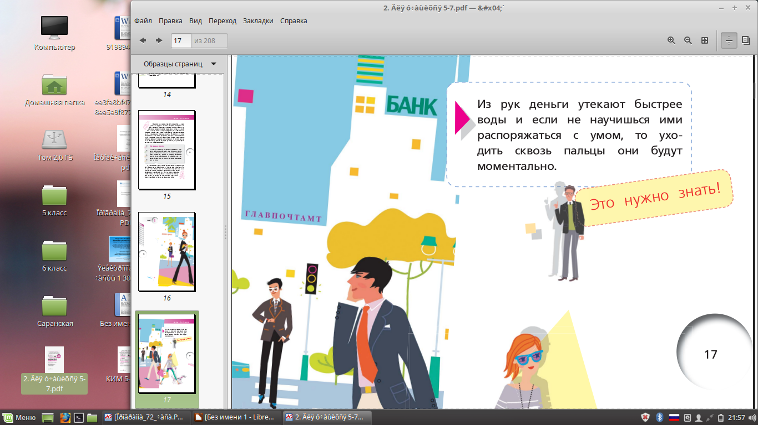
СОВЕТЫ ПОДРОСТКАМ:

Как можно заработать деньги?

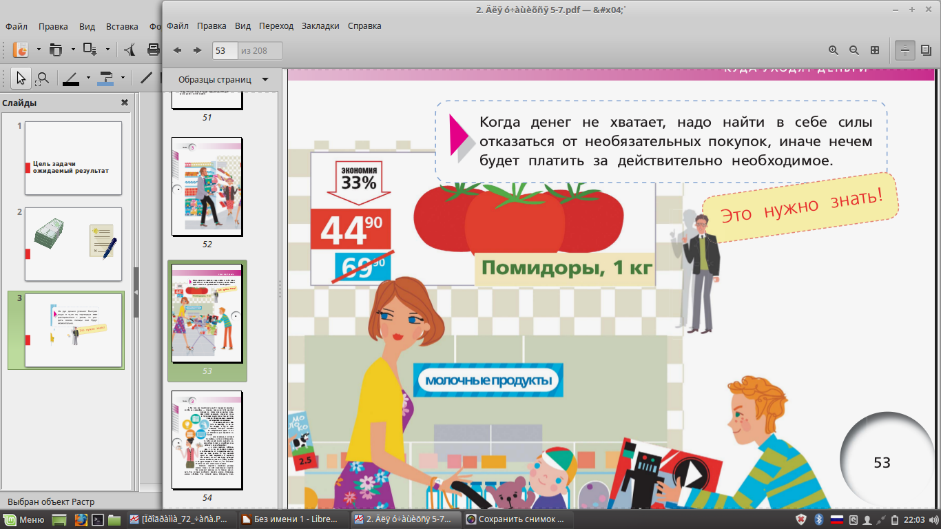
- с 14 лет можно трудоустроиться через центр занятости населения на неполный рабочий день, в том числе в летний период (благоустройство города, села; трудовые бригады при школах и др.)
- можно зарабатывать деньги своими знаниями и умениями: призовые места в предметных олимпиадах, спортивных соревнованиях, стипендии за отличную учебу;

- спортсмены могут осуществлять судейство на спортивных соревнованиях;
- работа промоутером (раздача листовок и рекламных проспектов).

Как обращаться с деньгами?

- Нужно учиться ценить деньги.
- Быть ответственным за свои траты.
- Договариваться с ближними взрослыми о сумме карманных денег заранее.
- Помнить о том, что жить нужно не только используя социальные пособия, но и стремиться зарабатывать самостоятельно для удовлетворения жизненных потребностей.
- Стараться тратить деньги рационально. В этом тебе поможет твой личный финансовый план.

